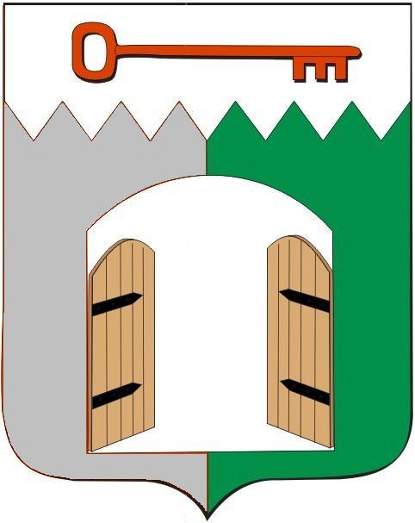

СОВЕТ ИСИЛЬКУЛЬСКОГО ГОРОДСКОГО ПОСЕЛЕНИЯ
ИСИЛЬКУЛЬСКОГО МУНИЦИПАЛЬНОГО РАЙОНА
ОМСКОЙ ОБЛАСТИ
(пятнадцатое заседание четвертого созыва)

РЕШЕНИЕ
28 ноября 2024 года № 75
г. Исилькуль

О проведении публичных слушаний по вопросу
«О проекте бюджета Исилькульского городского поселения на 2025 год и на плановый период 2026 и 2027 годов»

В соответствии с решением Совета Исилькульского городского поселения от 30 октября 2013 года №73 «О бюджетном процессе в Исилькульском городском поселении Исилькульского муниципального района Омской области», руководствуясь Уставом Исилькульского городского поселения, Совет Исилькульского городского поселения Омской области Р Е Ш И Л:
- Провести публичные слушания по вопросу «О проекте бюджета Исилькульского городского поселения на 2025 год и на плановый период 2026 и 2027 годов» 6 декабря 2024 года в 15-00 часов. Место проведения публичных слушаний: Омская область, г. Исилькуль, ул. Советская, 62, зал заседаний Администрации Исилькульского муниципального района.
- Настоящее Решение обнародовать в печатном средстве массовой информации «Исилькульский муниципальный вестник» и опубликовать на официальном сайте Исилькульского городского поселения Исилькульского муниципального района Омской области в сети «Интернет».

Заместитель председателя Совета
Исилькульского городского поселения С.В. Тарасова

Временно исполняющий полномочия главы
Исилькульского городского поселения И.М.Архипов

